浙江省友好交流員レポート １２月分
平成24年度浙江省友好交流員 片 岡 和 紘
～12月の主な出来事～

12月８日
この日、北京時代から一度は訪れてみたいと思っていた「義烏」へ行くことができた。
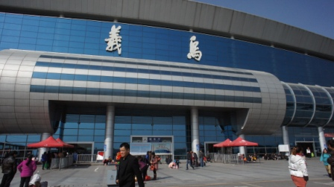
義烏は杭州市から南へ約100キロに位置し、杭州市からは日本の特急列車にあたる「動車組」という鉄道で約1時間、値段は41元と比較的行きやすい場所にある。
杭州駅から乗った列車は、日本ではお目にかかれない少々変わった座席配置がなされており、下の写真のような寝台車両のコンパーメント席1人分を３人で座るという不思議な運用であった。さらに、不思議なことに、空いている二段ベッドの上の席では寝てはいけないというアナウンスが頻繁に流れ、車掌も巡回し客が寝ていないかを厳しくチェックしていた。
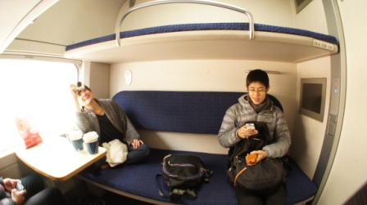
この車両は、現在東北新幹線でも活躍しているＥ２系がベースになっており、製造元である日本の川崎重工から技術提供を受けて中国で生産された車両である。
少々感傷的に言えば、2008年の北京オリンピック前後の時期に北京－上海・杭州間などの幹線で、長距離在来線寝台特急としての運用を目的に製造され、中国国鉄高速化の象徴として大々的に宣伝された日本の新幹線型車両が、昨今の中国版新幹線とも言える各都市間の高速鉄道開通に伴って行き場を失い、寝台である必要のない場所でひっそりと運用されている姿を見ると、まるで中国の変化の速さの象徴になってしまったかのようである。とは言うのもの、一鉄道ファンとしては、こういう風変わりな日本型車両に乗車することができるのも中国ならでは、ということでしっかり楽しんでいた。

さて、話は戻って義烏である。
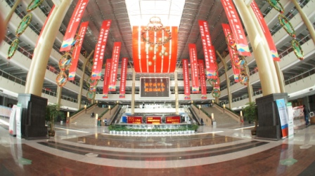
ここ義烏での目的は、なんと言っても100円ショップの故郷とも言われている世界最大の日用雑貨卸売市場である「国際商貿城」だ。中国には、通常のショッピングモールの他に、あるカテゴリーの商品群だけを集めた「○○城」と呼ばれるビルが存在する。メガネの販売店が集まったビルは「眼鏡城」、電化製品が集まっているビルは「電子城」といった具合だ。
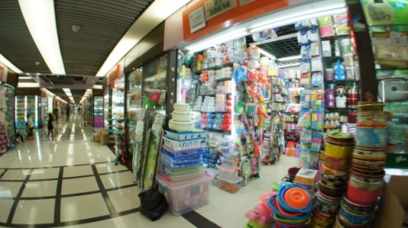
しかし、本来中国語で｢城｣とは、都市を囲う｢城壁｣の意味であり、そのため、現在では都市のことを｢城市｣と呼ぶ。つまり、｢城｣は｢都市｣なのである。ここ義烏の国際商貿城は、まさに日常雑貨を扱う｢都市｣と呼ぶのに相応しい規模を誇っており、テナント数はなんと７万店舗、取り扱う商品は170万種類、そこで働く人の数は10万人だという。そのため、売り場面積も広大で東京ドーム30個分だそうだ。日本最大のショッピングモールである越谷市のイオンレイクタウンでも、東京ドーム3.5個分だそうなので、その規模の違いがわかるはずである。写真ではわかりづらいが、通路の先の方が見えないくらいである。
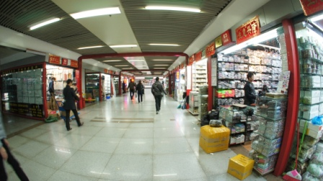
この義烏国際商貿城で売られているものはすべて卸売である。中には工場直営の店舗も多い。そのため、価格が市価に比べて1/10かそれ以下である物も多い。ただし、個人で買い物に行くのはお薦めできない。最低販売個数が多すぎるのである。ローソクは2,000個以上、ストッキングは360足以上といった具合でいずれも個人で使う量ではない。小売をしてくれる店もあるにはあるが、その場合は卸売価格ではなくなってしまうのだ。

ただし、その規模を実感しに行くだけでも十二分に価値はあると思われる。「世界の工場」を自負する中国だが、義烏はそれを肌で実感できるような場所であった。
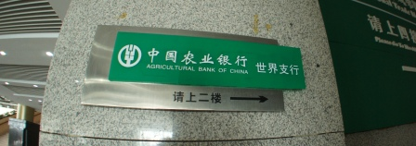
「『中国農業銀行 世界支店』は二階へ」という看板も発見。支店名もかなり強気である。

12月15日
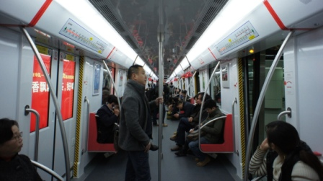
先月分のレポートで杭州地下鉄が開業したことをお伝えしたが、車内と駅構内の写真を載せていなかったので、今月は写真と共にレポートしたいと思う。
車内は開業したばかりということもあり綺麗で清潔だが、駅構内は水漏れやトラブルが続いており、早急な対策が必要だと思われる。
開業当時は気付かなかったが、掘削費用削減のためなのか北京や上海の地下鉄と比べ、若干車体が狭いように感じる。手すりは杭州地下鉄に限らず、中国全土的に少なめである。
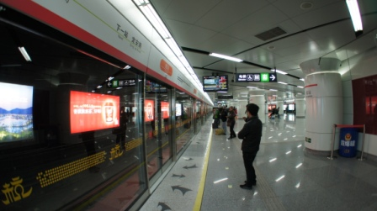
現在の杭州地下鉄は、杭州市内を東からＣの字を描くように南へと貫いているが、多くの市民にとってはまだ利用しやすい場所を通っていないため、車内はそれほど混んでいる感じはしない。今後、東西を貫く杭州地下鉄２号線が完成した際は、利便性が一気に向上するため地下鉄の利用者も爆発的に増えるものと思われる。なお、 ２号線は早ければ2013年に開通する予定である。

12月18日
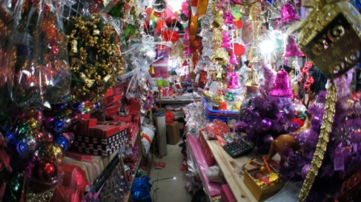
杭州中心地近くにある「環北小商品市場」というマーケットまでクリスマスデコレーションを買いに行った。浙江大学の周りは12月に入ってもクリスマスの雰囲気は一切なく、街の中心地まで行くとようやくクリスマスの雰囲気を少しだけ味わえるという状態であったが、ここのマーケットではクリスマス商戦真っ盛りという感じで、クリスマスツリーやイルミネーションなどが大量に売られていた。
こういった商店でクリスマスカードやツリーを買っていく若い中国人客も多く、若年層や子育て世代にはクリスマスがかなり浸透している様子がうかがえた。

12月22日
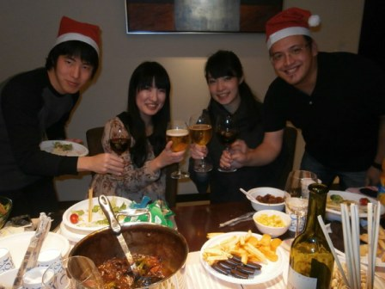
この日は週末を利用し、浙江大学近くのホテルを借りてクリスマス会を開催した。食べ物は基本的に作れるものを持ち寄るなど、参加してくれた人の協力で楽しい時間を過ごすことができた。普段は学食などで食事をすることが多いため、久しぶりに食べたビーフシチューがとても美味しく感じられた。
また、このクリスマス会の後で年越し前に帰国してしまう人もいたので、このクリスマス会を通して親睦を深めることができ、大変有意義であった。

12月30日
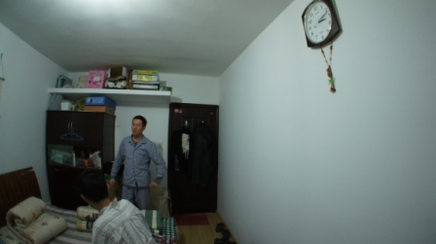
浙江省外事弁公室の徐さんのお宅で忘年会をやるということで、お邪魔させていただいた。徐さん特製の火鍋を食べ、ゲームで楽しんでいるといつの間にか夜中になっていたが、この日は今シーズン初雪というわけでそのまま泊まらせていただいた。１つのベッドに男３人で寝るというシチュエーションに、なんとなく修学旅行を思い出した。その後、徐さんは翌日早朝から予定があるということがわかり、そのまま就寝。お邪魔しました。

12月31日
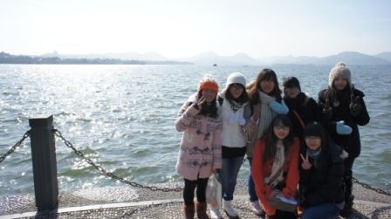
大みそかのこの日、杭州で日本語教師をしていらっしゃる坂本さんという方のお誘いで、「日本語学科の中国人学生数名に杭州を案内される役」の日本人という不思議な設定で極寒の杭州市内を散歩した。「西湖→河坊街→南山路」という杭州の定番観光スポットを歩き回りながら、日本語学科の学生とおしゃべりをした。今年は特に反日運動が激しかった中、日本語を楽しんで勉強している姿を見て、年の瀬になって改めて民間交流の大切さを実感した1日だった。

